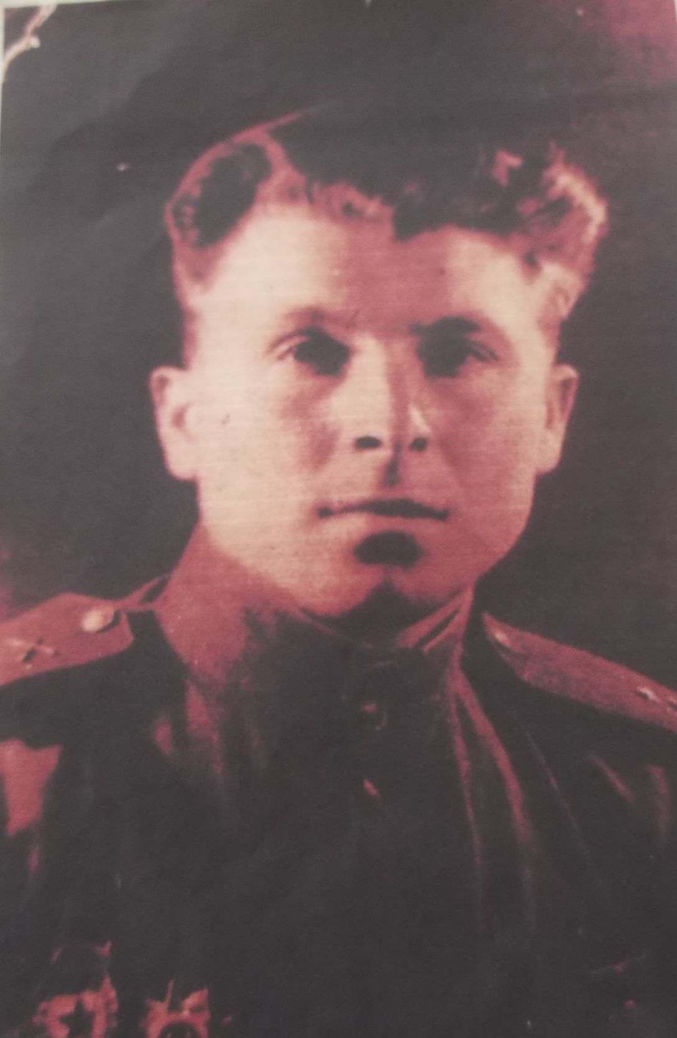

**Григорий Михайлович в 1944 году**